**Xã Quảng Châu tổ chức ngày hội toàn dân bảo vệ an ninh Tổ Quốc.**

Chiều ngày 25/7/2025, tại Trung tâm hội nghị xã long trọng tổ chức Ngày hội toàn dân bảo vệ an ninh Tổ quốc năm 2025 – sự kiện chính trị, xã hội có ý nghĩa sâu sắc trong công tác xây dựng phong trào toàn dân bảo vệ ANTQ.

Đặc biệt, Ngày hội vinh dự được đón tiếp Đồng chí Đại tá Trần Hồng Quang – Phó Bí thư Đảng uỷ, Phó Giám đốc Công an tỉnh Nghệ An, cùng lãnh đạo các phòng ban chuyên môn thuộc Công an tỉnh về tham dự và chỉ đạo. Sự hiện diện của các đồng chí là niềm vinh dự, động lực to lớn đối với Đảng bộ, chính quyền và nhân dân xã Quảng Châu.

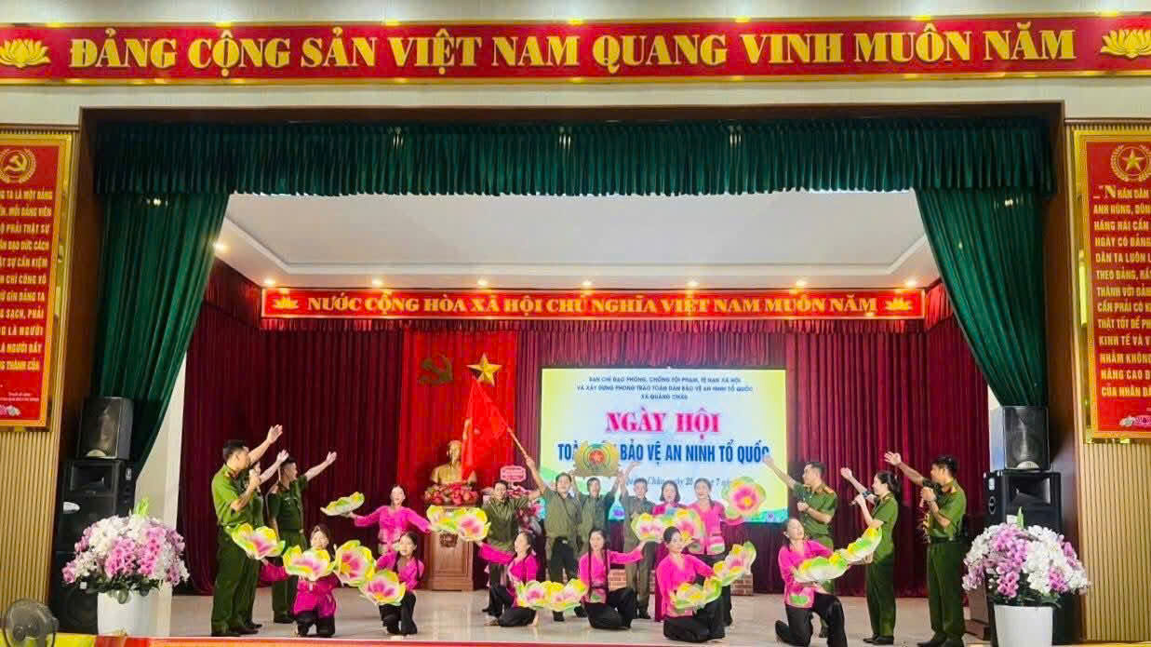

*Chương trình văn nghệ chào mừng ngày hội*

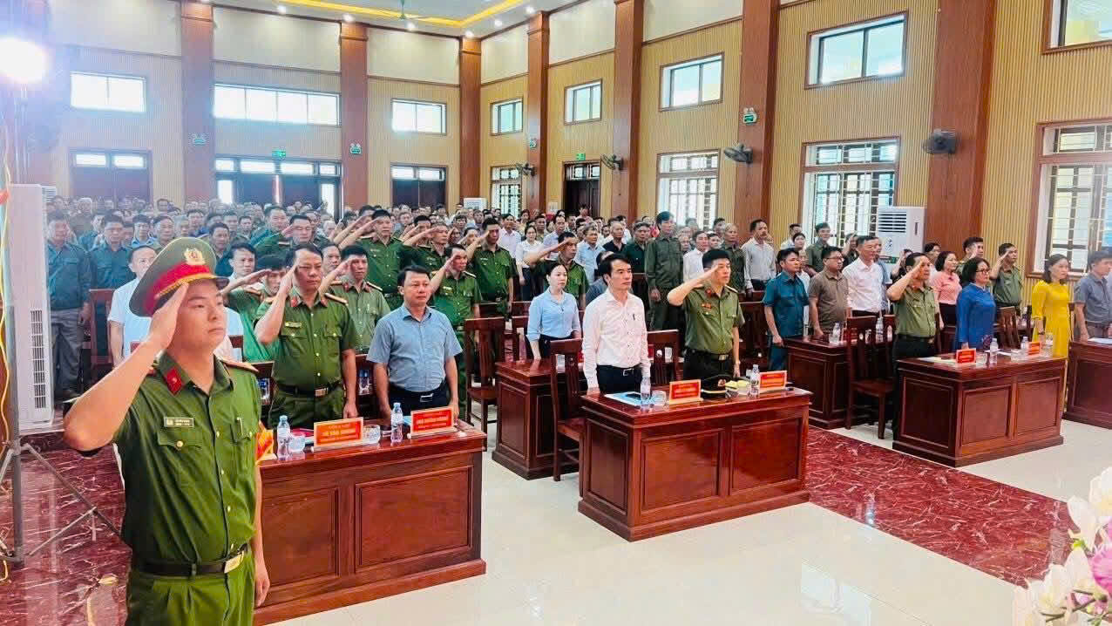

*Các đại biểu thực hiện nghi thức chào cờ*

Trong không khí vui tươi, phấn khởi của Ngày hội, các đại biểu, các tầng lớp Nhân dân xã Quảng Châu đã ôn lại truyền thống vẻ vang của lực lượng Công an nhân dân qua 80 năm xây dựng, chiến đấu và trưởng thành (19/8/1945-19/8/2025) cũng như những kết quả, thành tích nổi bật qua 20 năm tổ chức Ngày hội Toàn dân bảo vệ an ninh Tổ quốc (19/8/2005- 19/8/2025) trên địa bàn xã trong thời gian qua…  
 Bám sát chủ trương, đường lối của Đảng, chính sách, pháp luật của Nhà nước và chỉ đạo, hướng dẫn của các ban ngành Trung ương, của tỉnh Nghệ An, căn cứ tình hình, nhiệm vụ thực tiễn đặt ra, Đảng bộ, chính quyền, các tầng lớp Nhân dân xã Quảng Châu luôn xác định công tác xây dựng phong trào Toàn dân bảo vệ ANTQ có vị trí, vai trò quan trọng trong công tác bảo vệ an ninh quốc gia và giữ gìn trật tự, an toàn xã hội trên địa bàn, là điều kiện quan trọng, tiên quyết, góp phần bảo đảm tốt an ninh, trật tự, ổn định xã hội, phục vụ nhiệm vụ phát triển kinh tế- xã hội và cuộc sống yên bình của Nhân dân…

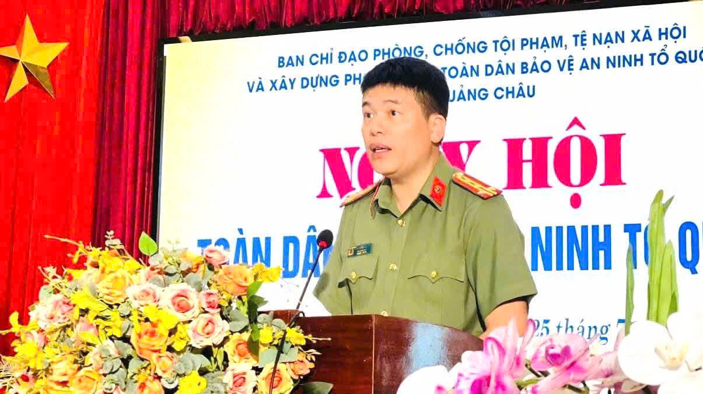

*Đồng chí Đại tá Trần Hồng Quang phát biểu tại ngày hội*

Tại ngày hội, Giám đốc Công an tỉnh đã tặng giấy khen cho tập thể “ Cán bộ và nhân dân xã Quảng Châu” và 1 cá nhân vì đã có thành tích xuất sắc trong phong trào toàn dân bảo vệ an ninh tổ quốc”; tặng quà cho chính quyền xã Quảng Châu và các gia đình chính sách, có hoàn cảnh khó khăn trên địa bàn.

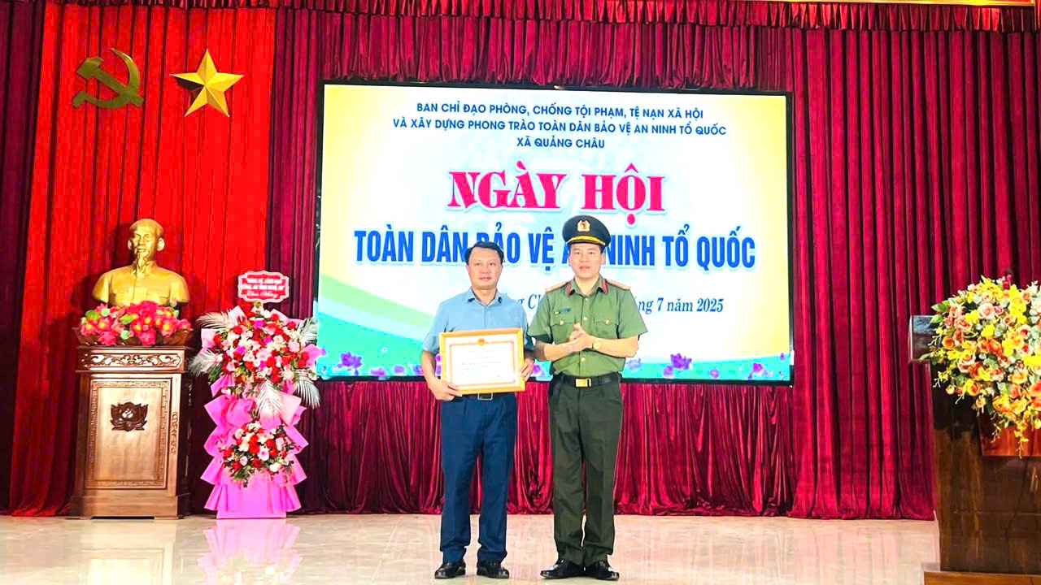

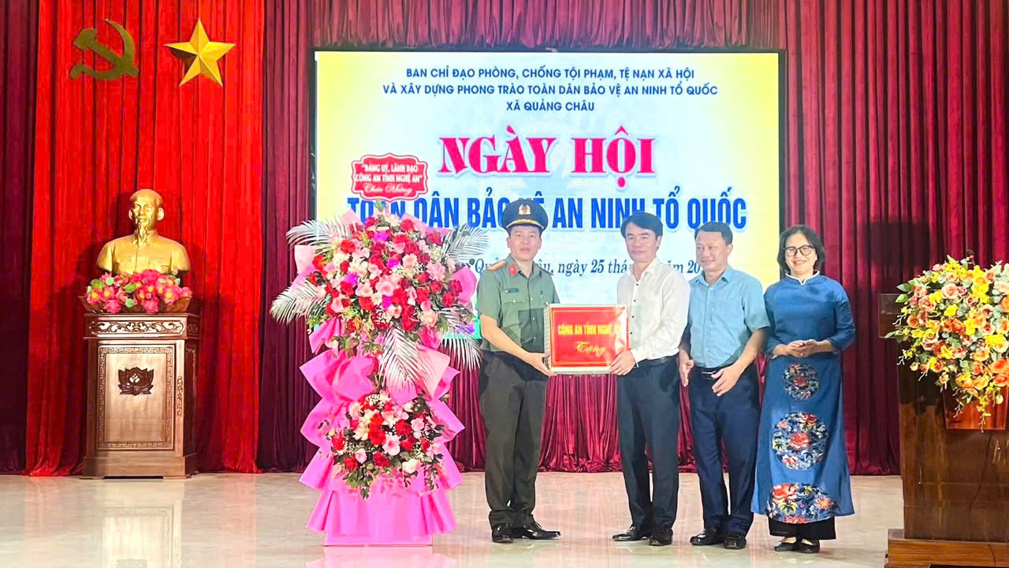

*Đồng chí Ngô Hồng Khanh* tặng Giấy khen cho tập thể, cá nhân có

thành tích trong thực hiện phong trào Toàn dân bảo vệ ANTQ.

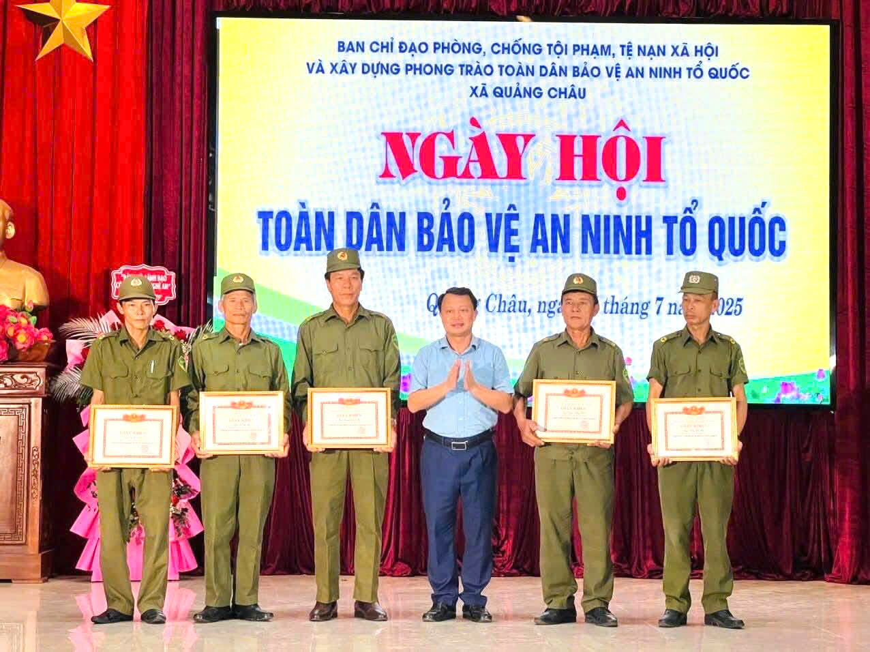

*Đồng chí Ngô Hồng Khanh* tặng Giấy khen cho tập thể, cá nhân có

thành tích trong thực hiện phong trào Toàn dân bảo vệ ANTQ.

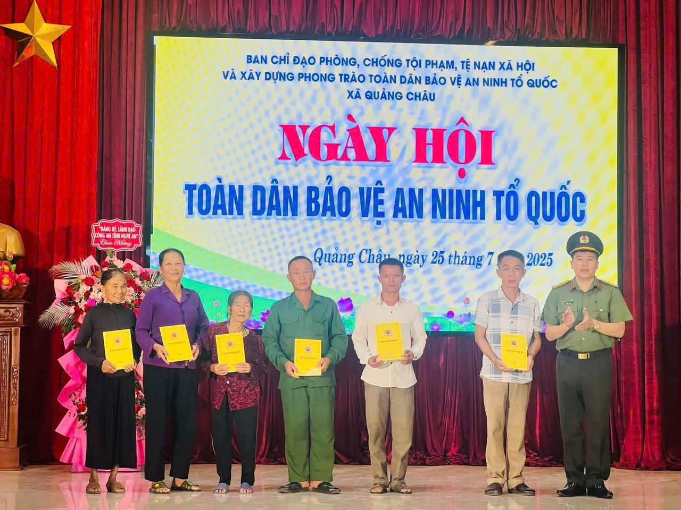

*Đồng chí Đại tá Trần Hồng Quang* trao các suất quà của Công an tỉnh tặng các

gia đình có hoàn cảnh khó khăn trên địa bàn xã Quảng Châu.

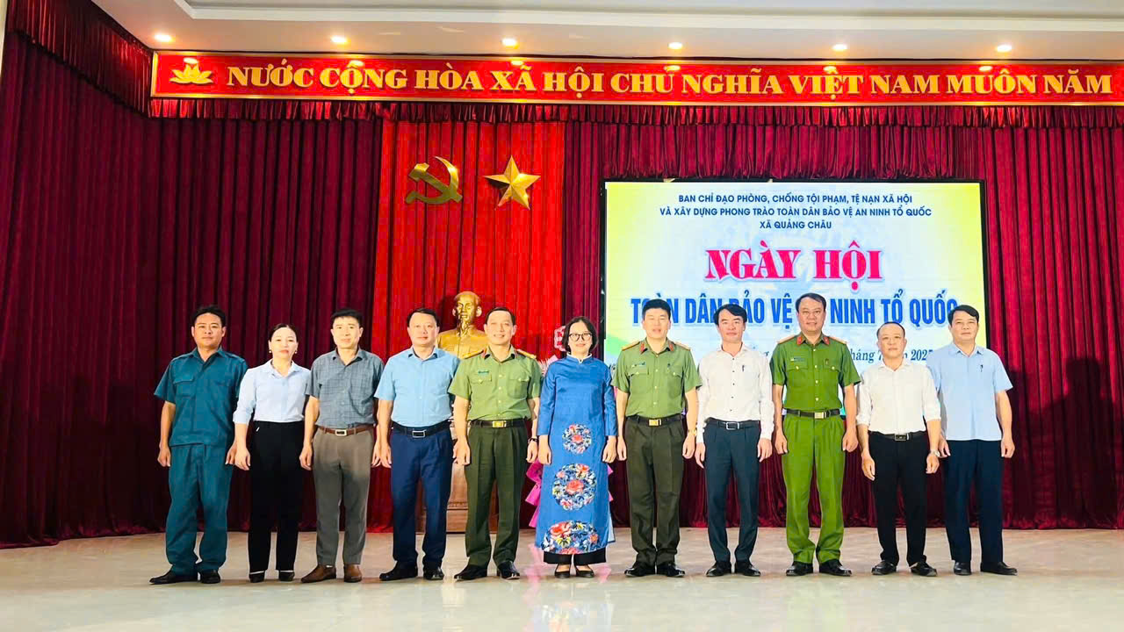

*Các đại biểu chụp ảnh lưu niệm tại ngày hội*

Ngày hội là dịp để khẳng định vai trò nòng cốt của lực lượng Công an và sự chung tay của nhân dân trong công tác giữ gìn an ninh trật tự tại cơ sở.

Phòng Văn hóa – Xã hội.